**水污染预测预报标准化模型及管理子系统方案**

1. **主要功能**

1、模型库

在重点水体水污染预测预报和应急处理中，将会涉及到水动力条件预测、污染团时空演化过程预测等模型。为了便于各个功能模块对模型的使用，便于模型的升级维护，需要构建一个满足开放性、兼容性、扩展性等要求的标准化模型库。

模型库是按照共享协议和相关标准而编制的功能单元的集合，是一个庞大的业务处理集。其中包含的数学模型是实现业务应用数字化处理的技术核心。模型库建设的基本原则是通用性、开放性和实用性，同时要能够很方便的与数据库系统和业务应用系统接口。

在设计模型库时，采用组件技术（COM／DCOM）设计，库中每个模型相对独立，以动态连接库（DLL）、ActiveX控件（OCX）、可执行文件（EXE）等文件形式存储，为其他业务系统提供相应的接口，实现特定的运算功能。这种基于COM／DCOM技术构建模型，不仅便于各个业务系统对模型的使用，而且使模型本身有良好的扩展性，便于升级维护。

为了对各种模型进行统一的组织和存储，需要建立一个文件库存储与模型相关的说明文件以及DLL、OCX、EXE等文件，并建立一个模型字典来索引描述对应的各个模型文件。模型库由模型字典和文件库两者组成。模型字典采用数据库形式，对模型的名称、编号、模型的文件存储路径、参数要求、输出结果等进行说明，以便于模型的分类、查询和修改。模型文件则按模型分类在操作系统下建立分级子目录存储。按照每类模型建一个子目录，该类中的所有模型文件都放至此子目录下。这样，建立模型文件与模型字典的一一对应关系。操作人员可以对模型文件进行查询、更新、添加、删除等操作；在构建业务系统时，只需要考虑模型与业务系统的接口，而无需进行模型开发，从而使模型能在多个业务系统中重复应用。

水污染预测预报和应急处理过程中会涉及不同类型的多种模型，如河道水流演进、污染团演进等模型，这时会通过模型库中的基本模型组合成研究某个特定问题的组合模型，这种组合模型也具有一定的标准性，可以作为一个特定类型的模型存放在模型库中。

因此，模型库可以划分为基础模型库和组合模型库，基础模型库又划分为水动力学模型、水质模型等等，模型库子类的划分和命名可以由业务用户自行定义，如下图所示。

2、模型库管理

模型库管理的主要功能是对模型的管理与维护。模型库的管理员能方便地把新建的模型加入到已有的模型库中去，同时还可以对已有的模型进行维护。模型库管理的是不同形式的计算模型和与模型相关的数据，如模型字典表、模型的名称表、模型的参数表等，这些表和文件分别存储在数据库中的模型字典及模型文件库中，对模型库的管理就是在可视化操作界面上确保模型文件库与模型字典的一一对应关系。模型库管理功能如下图所示。

3、模型驱动（调用）

业务系统调用模型进行计算时，需通过人机交互界面设定模型输入，主要包括模型运行的边界条件、初始条件、计算参数、控制参数等。模型的输出以文件的方式保存在指定的模型文件夹下，部分结果从输出文件中提取后保存在数据库中，同时在界面上予以展示。



此外，在模型调用功能里还需考虑到不同试验工况或调度方案的模型输入输出数据的保存和比较。

4、应急信息查询

应急信息查询包括与水污染事件相关的信息查询，包括：

* 1. 水污染事件
  2. 水质应急监测
  3. 污染物字典表
  4. 污染风险源
  5. 应急预案
  6. 应急法律法规

1. **界面要求**

1、模型计算输入界面

主要是针对模型计算条件及参数的设置，包括：

1. 边界条件（流量边界、水位边界、农业灌区取用水）

流量边界：上游入流边界、支流入流边界

水位边界：下游水位

1. 初始条件（初始水位、初始流量）
2. 闸及泵站条件（水位流量曲线、取用水流量过程）
3. 糙率系数（利用实测水文资料进行模拟率定求得）
4. 水质参数（化学需氧量、氨氮降解系数、冲刷沉降系数、底泥释放系数）

不同模型能否按照模型分类设置统一的输入界面？

2、模型结果展示界面

模型计算输出两类结果，水动力模型计算结果及污染团状态结果。其中污染团状态是基于水动力模型结果的后续计算结果，数据结果文件也会分两步输出。一般水动力模型计算结果的时间单位是按天，而污染团状态结果是按秒或者分。

河流的数据为一维，水库数据为二维。

1. 水动力模型计算结果包含的数据内容

* 断面号
* 距离（该断面距离上一断面的距离，该值由水文站给出，数值不一定与空间数据的距离相符）
* 流量
* 河床底部高程
* 河道水位
* 水深
* 流速

1. 污染团状态计算结果包含的数据内容

* 断面位置
* 空间位置信息（河流就是x值，水库就是x和y）
* 污染团对应的各指标浓度值
* 流速

水动力模型计算结果的数据都需要展示。展示效果分为两类：

一类是以河道断面展示为基础，展示某一时间段内断面水位、流速、流量、污染物浓度的变化过程:

1）断面地形图：读取断面地形数据文件，每个断面一个文件，可展示文件内容，地形数据可编辑，并展示剖面图（地形数据是否放入数据库中？）

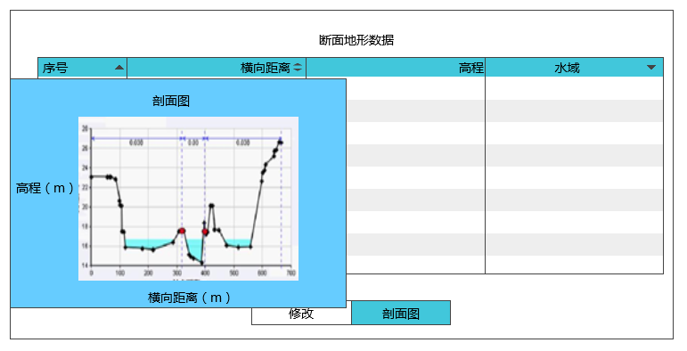

2）断面/测站实测流量过程、水位过程及动态播放



流量过程

|  |
| --- |
|  |
| 水位过程 |
|  |

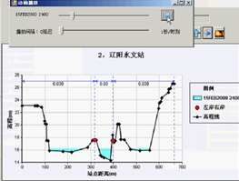

水位动态播放

3）断面计算流量(水位)与实测流量(水位)过程对比



流量过程对比



水位过程对比

4）断面污染物计算浓度与实测浓度过程对比

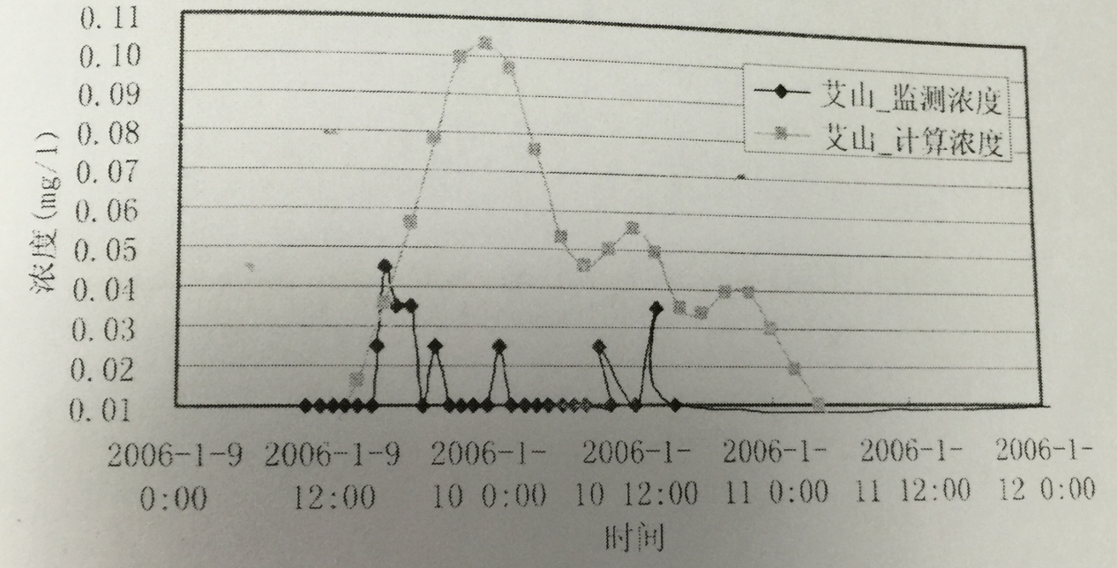

浓度过程对比

另一类是以河道沿程展示为基础，展示在模型计算河段内水位、流速、流量、污染物浓度沿程分布情况。

1）沿程水位及水深变化情况



沿程水位变化



沿程水深变化

2）计算流量沿程分布



沿程流量变化

3）计算浓度沿程分布



计算浓度沿程分布图

3、应急信息查询界面

1. 水污染事件

污染事件列表：

|  |  |  |  |  |  |  |
| --- | --- | --- | --- | --- | --- | --- |
| 序号 | 污染事件名称 | 发生地点 | 主要污染物 | 污染物排放量 | 起始时间 | 终止时间 |
| 1 | 事件1 | 太子河*** | 氰化钾 | 1000 | 2007-11-15 12:23:55 | 2007-11-18 03:22:15 |
| 2 | 事件2 |  |  |  |  |  |

双击某一污染事件名称，可扩展显示污染事件详单。在这份详单上，可以对污染事件重新进行编辑和更新。

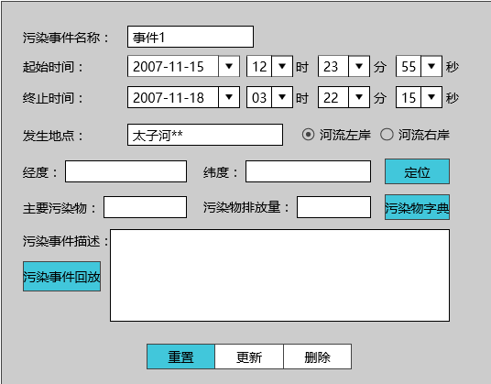

1. 水质应急监测

选择某一水质监测站及时间段，点击查询按钮，即可出现该时间段内的水质应急监测信息。

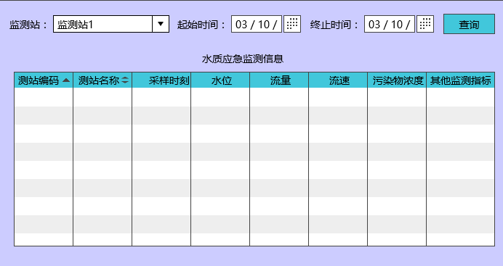

1. 污染物字典表

污染物列表

|  |  |  |  |
| --- | --- | --- | --- |
| 序号 | 污染物代码 | 污染物中文名称 | 污染物英文名称 |
| 1 |  |  |  |
| 2 |  |  |  |

双击某一污染物代码，可扩展显示污染物属性表。

|  |  |
| --- | --- |
| 污染物代码 |  |
| 污染物中文名称 |  |
| 污染物英文名称 |  |
| 其他名称 |  |
| 化学式 |  |
| 分子量 |  |
| 溶点 |  |
| 沸点 |  |
| 相对密度 |  |
| 化合物在水中的溶解度 |  |
| 辛醇-水分配系数 |  |
| 沉积物-水分配系数 |  |
| 生物转化和降解系数 |  |
| 生物富集系数 |  |
| 危害描述 |  |
| 外观 |  |
| 溶解度 |  |
| 稳定度 |  |
| 主要用途 |  |
| 最高容许浓度 |  |
| 健康危害 |  |
| 毒性 |  |
| 监测方法 |  |
| 分析方法 |  |
| 泄露处理 |  |
| 防护方式 |  |
| 急救方法 |  |

1. 污染风险源

污染风险源列表

|  |  |  |  |
| --- | --- | --- | --- |
| 序号 | 污染风险源代码 | 污染风险源名称 |  |
| 1 |  |  |  |
| 2 |  |  |  |

双击某一污染风险源，可扩展显示污染风险源属性表。

|  |  |
| --- | --- |
| 污染风险源代码 |  |
| 污染风险源名称 |  |
| 其他属性 |  |
|  |  |
|  |  |

1. 应急预案

应急预案列表

|  |  |  |
| --- | --- | --- |
| 序号 | 应急预案名称 | 编制日期 |
| 1 | 应急预案1 |  |
| 2 | 应急预案2 |  |

双击应急预案名称，可打开应急预案的PDF文档。

1. 应急法律法规

应急法律法规列表

|  |  |  |
| --- | --- | --- |
| 序号 | 应急法律法规 | 颁布日期 |
| 1 | 法律法规1 |  |
| 2 | 法律法规2 |  |

双击应急法律法规名称，可打开应急法律法规的PDF文档。